Введение

Целью разработки данного курсового проекта является создание интернет-магазина для компании ООО «Янгдин-Медия» с возможностью реализации покупки товаров для любителей музыкальных композиций на физическом носителе.
Данное веб-приложение поможет компании ООО «Янгдин-Медия» продвигать свои продукцию в сети интернет. Это продвижение сможет дать компании новое количество покупателей и клиентов для дальнейшей работы с ними на долгосрочный срок.
В данном проекте моей частью работы выступила Back-end разработка. То есть полная работа над серверной частью веб приложения, где основные задачи были: разработка API, проектирование базы данных, работа с express js.

- Сбор анализ и формирование требований к программному продукту

  - Сбор требований

На этапе сбора требований необходимо составить вопросы для заказчика и сформировать их в таблицу-опросник.

Таблица 1 – Интревью с заказчиком

Вопрос | Ответ
Название компании | ООО «Янгдин-Медиа»
Сфера деятельности | Основная сфера деятельности-продажа музыкальных композиций на физическом носителе
Цели создания сайта | -Доступность информции потенциальным клиентам  -Повышение имиджа  -Оказание услуг по продаже музыкальных композиций на физическом носителе  -Привлечение новых клинтов
На какую аудиторию рассчитан сайт | Мужчины и женщины от 16 до 80 лет
Наиболее важные черты сайта | Содержательность, не многословность, наличие действующих контактов, понятность информации, минимализм.
Требования к дизайну | Не перегруженность, зрительная восприимчивость представляемой информации, использование в качестве основных цветов оранжевый и белый цвета, адаптивность.
Тип сайта | Интернет магазин
Структура сайта | Многостраничный
Язык сайта | Русский
Чем занимается ваш бизнес | Наша компания продает музыкальные композиции на физических носителях.
Есть ли у компании действующий сайт? | Нет
Контент наполнения сайта | Фотографии и информация
Какие цвета Вы бы хотели видеть на сайте? (нужное подчеркните) | Темно-голубой  Зеленый  Оранжевый  Белый  Красный  Черный  Синий
Какая информация должна быть размещена на главной странице? | Основные типы товаров на продажу, акции, контактные данные
В чем необходимость создавать новый сайт, а не доделывать прошлый? | Для привлечения новых клиентов
Какими возможностями будут обладать посетители сайта? | Просматривать и приобретать товары.
Каковы сроки этого проекта? | До 01.07.2022
Планируется ли развитие этого проекта в будущем? | Нет
Есть ли системные требования к оборудованию? | Конкретных системных требований к оборудованию нет.
Будет ли защищаться информация на сайте лицензионным соглашением? | Нет

  - Анализ и формирование требований

    - Общие требования

Внешний вид должен быть лаконичным. Цветовая палитра: темно-красный для выделения некоторых компонентов веб-приложения, белый цвет для текстовой составляющей сайта.
- Главная страница, где размещена короткая информация об сайте, где есть быстрый переход на каталог товаров магазина,
- Шапка веб-приложения должна содержать логотип, навигационное меню.
- Навигационное меню в шапке должно содержать пункты «Главная», «Товары», «О нас».
- Блок «Главная» должен содержать ссылку на главную страницу.
- Блок «Каталог» должен содержать информацию о товарах, которые есть в каталоге
- Блок «О нас» должен содержать ссылку на страницу с информацией о сайте

    - Требования к обеспечению надежного функционирования программы

Веб приложение «интернет-магазин PatiStore для компнании ООО «Янгдин-Медия»» должно обеспечивать возможность выполнения перечисленных ниже функций:
- Комфортный просмотр карточек товара;
- Вход в админ-панель;
- Добавление новых карточек товара;
- Обновление данных о товаре;
- Удаление карточек товара;
- Просмотр статуса доставки покупателя;

    - Требование к надежности

Требования к обеспечению надежного функционирования программы

Разрабатываемый программный продукт должен иметь:
- Защищенную базу данных;
- Ограничение несанкционированного доступа к данным;
- Возможность резервного копирования информации базы данных;

    - Требования к квалификации и численности персонала

Минимальное количество персонала, требуемого для работы программы, должно составлять не менее 1й штатной единицы – Администратор.
Системный администратор должен иметь профильное образование. В перечень задач, выполняемых администратором, должны входить:
- Поддержка работоспособности веб-приложения
- Добавление актуальных контактных данных
- Создание резервных копий базы данных
- Понимание работы с панелью администратора
- Поддержка актуальности версий всех фреймворков, на которых была разработана веб приложение.

Документ об образе и границах проекта представлен в приложении Г

- Проектирование и разработка архитектуры веб приложения

  - Построение диаграммы связей

Диаграмма связей программного продукта – это графическая схема взаимодействия объектов (модулей, страниц и т. д.) проектируемого программного продукта. Схема взаимодействия программных модулей показывает структуру программы, ее модули, отражает связь между ними. Также данная схема отражает и порядок их вызова или функционирования программы.
На рисунках 1 и 2 представлено Графическое изображение схемы взаимодействия модулей веб-приложения.

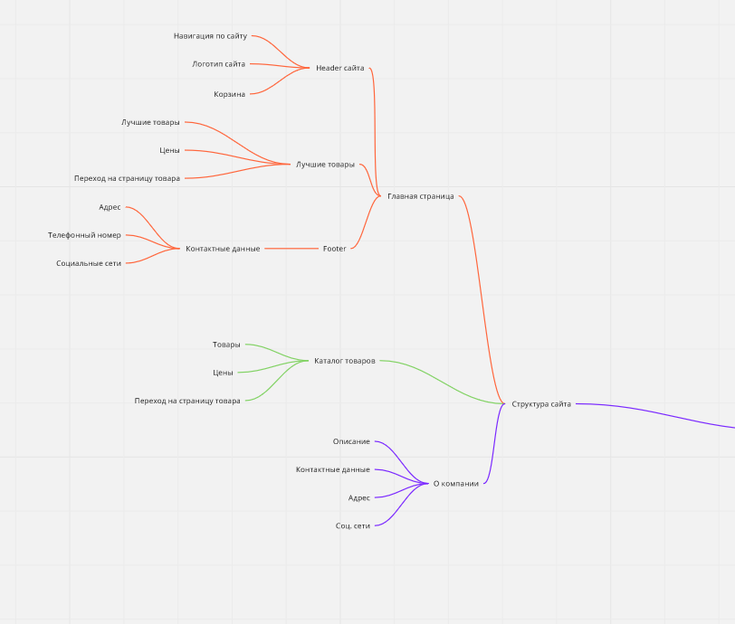
Рисунок 1 – Схема взаимодействия модулей проекта

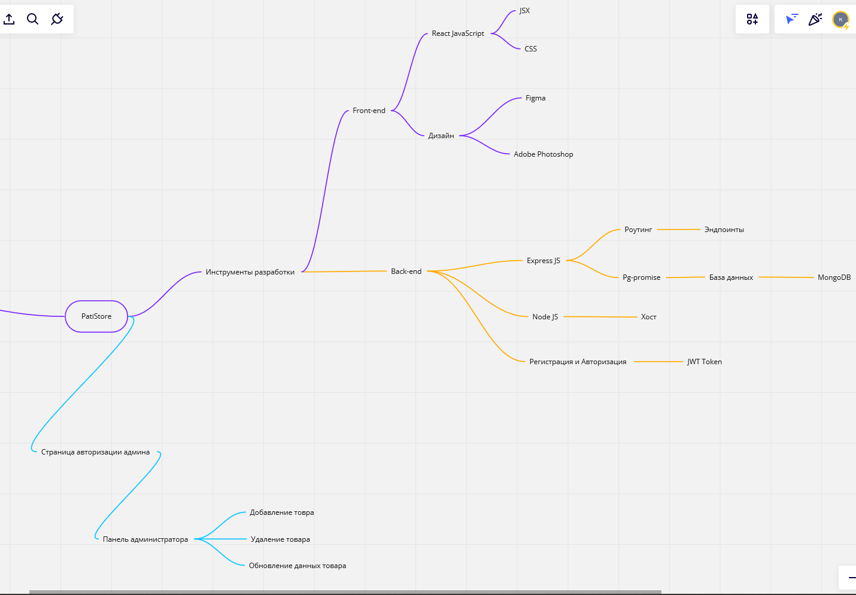
Рисунок 2 – Схема взаимодействия модулей проекта

  - Разработка UML диаграмм

Сценарий использования проектируемого веб-приложения можно разработать с помощью UML диаграмм вариантов использования, например Use-case, и деятельности UML.
UML – это Язык графического описания для объектного моделирования в области разработки программного обеспечения, для моделирования бизнес-процессов, системного проектирования и отображения организационных структур
Use-case – это диаграмма, отражающая отношения между актерами и прецедентами и являющаяся составной частью модели прецедентов, позволяющей описать систему на концептуальном уровне.
Она была разработана с целью определения функционала веб-приложения «интернет-магазин PatiStore для компании ООО «Янгдин-Медия»» для его пользователей, что представлен на рисунке 3.

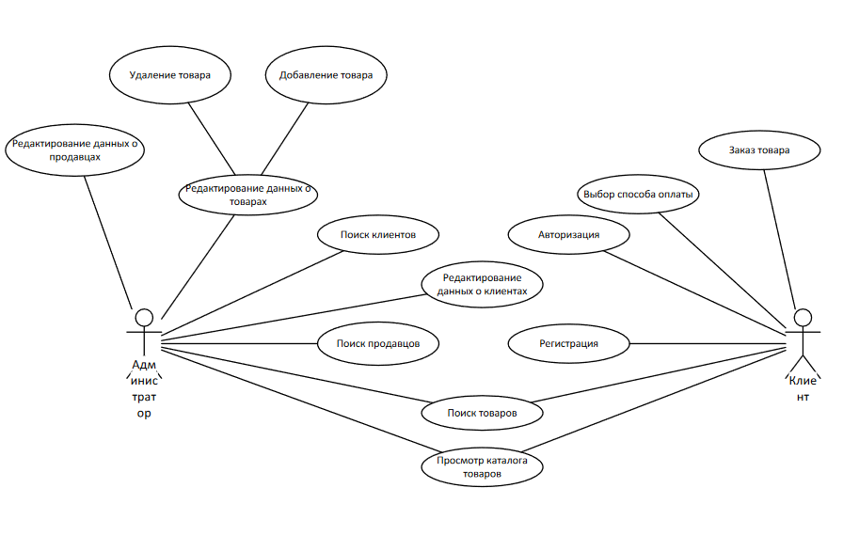Рисунок 3 – Диаграмма вариантов использования веб-приложения

Диаграмма активности UML позволяет более детально визуализировать конкретный случай использования. Это поведенческая диаграмма, которая иллюстрирует поток деятельности через систему.
Они также могут быть использованы для отображения потока событий в бизнес-процессе. Они могут быть использованы для изучения бизнес-процессов с целью определения их потока и требований.
Диаграмма активности предоставлена на рисунке 4.

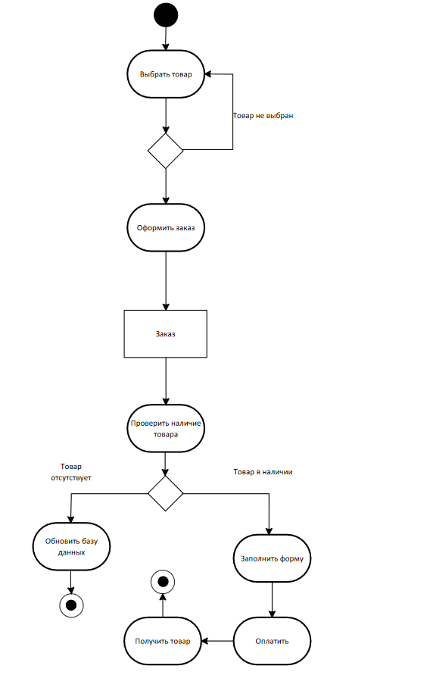
Рисунок 4 – Диаграмма активности
  - Архитектура программного продукта

При проектировании веб-приложения «интернет-магазин PatiStore для компании ООО «Янгдин-Медия»» необходимо рассмотреть и создать архитектуру программного продукта, это нужно для описания структуры системы веб-приложения, компонентов и их отношения, а также свойства.
Схема архитектуры программного продукта предоставлена на рисунке 5.
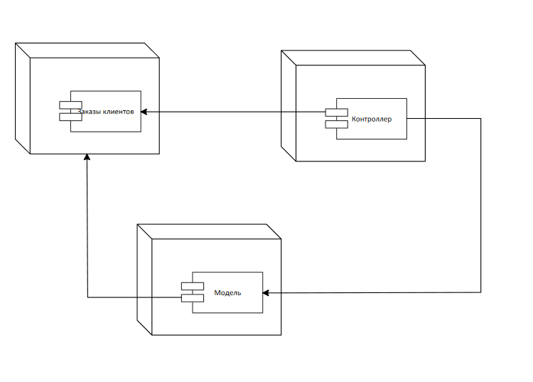Рисунок 5 – Архитектура программного продукта

Для нашего веб-приложения мы решили использовать парадигму ООП, которая часто используется при разработки современного программного обеспечения.
Объектно-ориентированное программирование (ООП) — это парадигма программирования, которая использует концепцию объектов для создания четко определенных фрагментов кода, которыми можно управлять. Парадигма программирования описывает способ организации программы. До появления ООП процедурное и структурное программирование были основными парадигмами программирования того времени.
Диаграмма классов веб-приложения «интернет-магазин PatiStore для компании ООО «Янгдин-Медия»» предоставлена на рисунке 6.

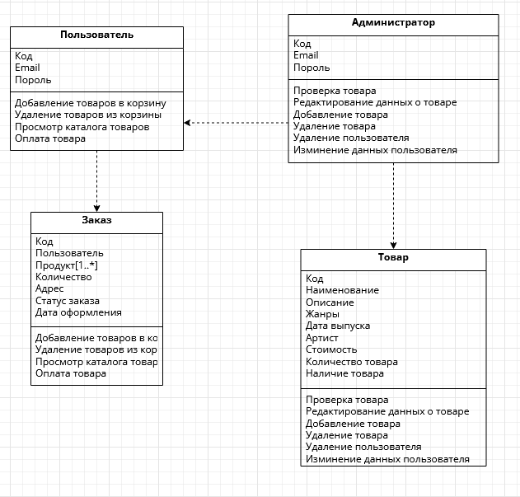
Рисунок 6 – Диаграмма классов веб-приложения

  - Выбор СУБД и разработка базы данных

Выбор системы управления баз данных – это сложная многопараметрическая задача и является одним из важных этапов при разработке веб-приложения. Выбранный программный продукт должен удовлетворить как текущим, так и будущим потребностям предприятия, при этом следует учитывать финансовые затраты на приобретение необходимого оборудования, самой системы, разработку необходимого ПО на ее основе, а также обучение персонала. Кроме того, необходимо убедиться, что новая СУБД способна принести предприятию реальные выгоды.
MongoDB — система управления базами данных, которая работает с документно-ориентированной моделью данных. В отличие от реляционных СУБД, MongoDB не требуются таблицы, схемы или отдельный язык запросов. Информация хранится в виде документов либо коллекций.
Эта база данных не использует схемы, как это делают реляционные базы данных, что повышает производительность всей системы.
СУБД используют для хранения событий в системе (логирование), записи информации с датчиков мониторинга на предприятии, а также в сфере электронной коммерции и мобильных приложений. Часто MongoDB применяют как хранилище в сфере машинного обучения и искусственного интеллекта.
MongoDB относится к классу NoSQL СУБД и работает с документами, а не с записями. Это кроссплатформенный продукт, который легко внедряется в любую операционную систему. Ряд уникальных особенностей позволяет использовать СУБД под определённые задачи, в которых она обеспечивает максимальную производительность и надежность.
Отсутствие жесткой схемы базы данных и в связи с этим потребности при малейшем изменении концепции хранения данных пересоздавать эту схему значительно облегчают работу с базами данных MongoDB и дальнейшим их масштабированием. Кроме того, экономится время разработчиков. Им больше не надо думать о пересоздании базы данных и тратить время на построение сложных запросов.
MongoDB написана на C++, поэтому ее легко портировать на самые разные платформы. MongoDB может быть развернута на платформах Windows, Linux, MacOS, Solaris. Можно также загрузить исходный код и самому скомпилировать MongoDB, но рекомендуется использовать библиотеки с офсайтаMongoDB может быть развернута на платформах Windows, Linux, MacOS, Solaris. Можно также загрузить исходный код и самому скомпилировать MongoDB, но рекомендуется использовать библиотеки с офтциального сайта.

Для разработки баз данных я выбрал СУБД MongoDB, так как я имею не малый опыт работы с ней, она является понятной, простой в использовании и очень удобной почти для любого программного продукта, а также доступной для любого разработчика.
Структура спроектированной базы данных для веб-приложения «интернет-магазин PatiStore для компании ООО «Янгдин-Медия»» предоставлена в талицах 3-6.

Таблица 2 – Характеристики СУБД

СУБД | Краткая характеристика
Microsoft  SQL Server | Реляционная СУБД для управления данными в масштабе  предприятия, поддерживает технологии XML и Интернет,  обладает встроенным средством анализа и извлечения данных,  интегрированным с MS Office. ОС - Windows. Используемый  язык Transact-SQL, XML
Oracle | СУБД для масштабной обработки транзакций (OLTP), хранилищ  данных с высокой интенсивностью потока запросов и  ресурсоемких Интернет-приложений. ОС - Unix, Windows и  Linux. Последняя версия поддерживает Grid-вычисления.  Используемые языки Java, Delphi PL/SQL, XML
MySQL | Компактная, быстродействующая реляционная СУБД для малых  и средних предприятий. ОС - Linux, Mac OS X, Unix и Windows
PostgreSQL | Реляционная СУБД, имеет многие возможности, которые  реализованы в крупных коммерческих продуктах. ОС - Unix,  Windows и NetWare
SQLite | Это быстрая и легкая встраиваемая однофайловая СУБД на языке C, которая не имеет сервера и позволяет хранить всю базу локально на одном устройстве. Для работы SQLite не нужны сторонние библиотеки или службы.
MongoDB | Документно-ориентированная система управления базами данных, не требующая описания схемы таблиц. Считается одним из классических примеров NoSQL-систем, использует JSON-подобные документы и схему базы данных. Написана на языке C++.

Таблица 3 – User

Название поля | Тип поля | Описание поля
_id | integer | Ключевое значение
username | string | Прозвище пользователя
email | string | Почта пользователя
password | string | Пароль пользователя
isAdmin | boolean | Администратор
first_name | string | Имя пользователя
last_name | string | Фамилия пользователя
created_at | timestamp | Дата создания аккаунта
updated_at | timestamp | Дата обновления аккаунта

Таблица 4 – Product

Название поля | Тип поля | Описание поля
_id | integer | Ключевое значение
title | string | Наименование товара
description | string | Описание товара
album_name | string | Название альбома
genre | string | Название жанра
realese_date | string | Дата выпуска
artist | string | Имя артсиста
img | string | Наименование картинки
price | integer | Цена товара
counts | integer | Количество товара
available | string | Наличие товара
created_at | timestamp | Дата создания товара
updated_at | timestamp | Дата обновления товара

Таблица 5 – Order

Название поля | Тип поля | Описание поля
_id | integer | Ключевое значение
userId | string | Код пользователя
products | array | Массив заказа пользователя, который содержит поля: productId и quantity.
productId | string | Код продукта
quantity | integer | Количество продуктов
amount | integer | Количество заказов
address | object | Адрес
status | string | Статус заказа
created_at | timestamp | Дата создания заказа
updated_at | timestamp | Дата обновления заказа

Таблица 6 – Cart

Название поля | Тип поля | Описание поля
_id | integer | Ключевое значение
userId | string | Код пользователя
products | array | Массив заказа пользователя, который содержит поля: productId и quantity.
productId | string | Код продукта
quantity | integer | Количество продуктов
created_at | timestamp | Дата добавления в корзину
updated_at | timestamp | Дата обновления корзины

  - Прототипирование и дизайн программного продукта

- Разработка программного продукта

  - Инструментальные и программные средства разработки

Для создания и разработки любого программного продукта требуются средства разработки.
Инструментальные средства разработки программного обеспечения – это программные инструменты, предназначенные для обеспечения полного цикла проектирования программного продукта (написание текста программы, компиляция, компоновка, отладка, тестирование, сопровождение и др.) с графическим интерфейсом со встроенным инструментами проектирования.
Для разработки данного проекта я использовал следующий средства разработки:
Visual Studio Code (VS Code) — текстовый редактор, разработанный Microsoft для Windows, Linux и macOS. Позиционируется как «лёгкий» редактор кода для кроссплатформенной разработки веб- и облачных приложений. Включает в себя отладчик^{[9]}, инструменты для работы с Git^{[10]}, подсветку синтаксиса, IntelliSense^{[11]} и средства для рефакторинга. Имеет широкие возможности для кастомизации: пользовательские темы, сочетания клавиш и файлы конфигурации. Распространяется бесплатно, разрабатывается как программное обеспечение с открытым исходным кодом^{[12][13]}, но готовые сборки распространяются под проприетарной лицензией^{[14]}.
Visual Studio Code основан на Electron^{[15]} и реализуется через веб-редактор Monaco^{[16]}, разработанный для Visual Studio Online.
Он имеет многоязычный интерфейс пользователя и поддерживает ряд языков программирования, подсветку синтаксиса, IntelliSense, рефакторинг, отладку, навигацию по коду^{[19]}, поддержку Git и другие возможности. Многие возможности Visual Studio Code недоступны через графический интерфейс, зачастую они используются через палитру команд или JSON-файлы (например, пользовательские настройки). Палитра команд представляет собой подобие командной строки, которая вызывается сочетанием клавиш.
GitHub - это сервис для совместной разработки и хостинга проектов. C помощью GitHub над кодом проекта может работать неограниченное количество программистов из любых точек мира. В GitHub есть система контроля (управления) версий Git: сервис позволяет просматривать и контролировать любые изменения кода любым разработчиком и возвращаться к состоянию до изменений.
Node.js - программная платформа, основанная на движке V8 (компилирующем JavaScript в машинный код), превращающая JavaScript из узкоспециализированного языка в язык общего назначения. Node.js добавляет возможность JavaScript взаимодействовать с устройствами ввода-вывода через свой API, написанный на C++, подключать другие внешние библиотеки, написанные на разных языках, обеспечивая вызовы к ним из JavaScript-кода. Node.js применяется преимущественно на сервере, выполняя роль веб-сервера, но есть возможность разрабатывать на Node.js и десктопные оконные приложения (при помощи NW.js, AppJS или Electron для Linux, Windows и macOS) и даже программировать микроконтроллеры (например, tessel, low.js и espruino). В основе Node.js лежит событийно-ориентированное и асинхронное (или реактивное) программирование с неблокирующим вводом/выводом.
React Js - JavaScript-библиотека с открытым исходным кодом для разработки пользовательских интерфейсов.
React разрабатывается и поддерживается Facebook, Instagram и сообществом отдельных разработчиков и корпораций^{[5][6][7]}.
React может использоваться для разработки одностраничных и мобильных приложений. Его цель — предоставить высокую скорость разработки, простоту и масштабируемость. В качестве библиотеки для разработки пользовательских интерфейсов React часто используется с другими библиотеками, такими как MobX, Redux и GraphQL.
MongoDB Atlas - облачный сервис, оказывающий услуги по управлению базами данных;
Express Js - фреймворк web-приложений для Node.js, реализованный как свободное и открытое программное обеспечение под лицензией MIT. Он спроектирован для создания веб-приложений и API^{[3]}. Де-факто является стандартным каркасом для Node.js. Автор фреймворка, TJ Holowaychuk, описывает его как созданный на основе написанного на языке Ruby каркаса Sinatra, подразумевая, что он минималистичен и включает большое число подключаемых плагинов. Express может являться backend'ом для программного стека MEAN, вместе с базой данных MongoDB и каркасом Vue.js, React или AngularJS для frontend'а.
Figma - это частично бесплатный онлайн-редактор векторной графики, позволяющий работать в командах. Презентации, прототипы, макеты сайтов, лендинги, векторную графику, интерфейсы, иллюстрации и мобильные приложения — все это можно сделать в редакторе. Простыми словами, Figma — это мощный векторный редактор с поддержкой разных платформ.
AdminJS — это инструмент, позволяющий внедрять в приложение автоматически генерируемый интерфейс панели администратора на React. Интерфейс генерируется на основе моделей БД и позволяет управлять ее содержимым.

  - Календарный план разработки

Календарный план разработки веб-приложения я предоствлю в виде диаграммы Ганта.
Диаграмма Ганта - это инструмент планирования, управления задачами, который придумал американский инженер Генри Гант (Henry Gantt). Выглядит это как горизонтальные полосы, расположенные между двумя осями: списком задач по вертикали и датами по горизонтали.
Популярный тип столбчатых диаграмм (гистограмм), который используется для иллюстрации плана, графика работ по какому-либо проекту.
Для распределения временных сроков проекта был создан календарный план разработки веб-приложения продукта. Он представлен на рисунке (7).

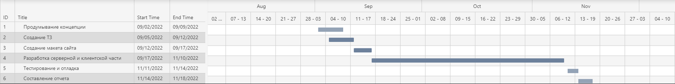
Рисунок (7) – Календарный план работ

